Муниципальное бюджетное дошкольное образовательное учреждение « Детский сад № 33» г. Ростова-на-Дону

**Методическая разработка**

«Развитие мелкой моторики

у детей среднего дошкольного возраста

через пальчиковые игры и упражнения»

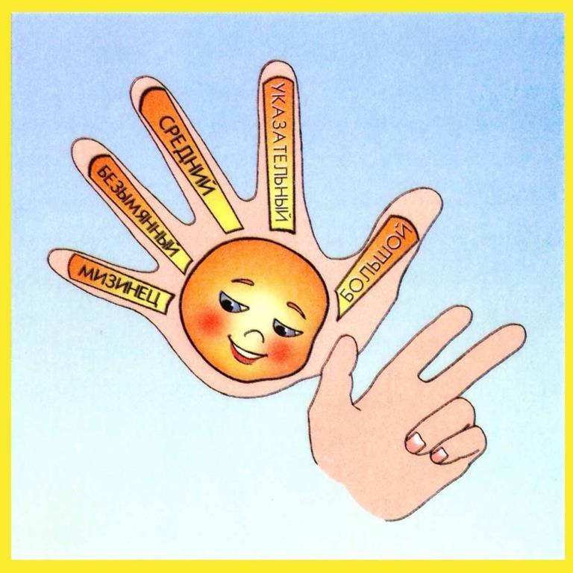

Разработал: Рудченко О.А

Воспитатель МБДОУ № 33

2024 г

«**Истоки способностей и дарований**

**детей – на кончиках их пальцев.**

**Чем больше уверенности в движениях**

**детской руки, тем тоньше взаимодействие руки**

**с орудием труда, сложнее движения,**

**ярче творческая стихия детского разума.**

**А чем больше мастерства в детской руке, тем ребенок умнее…»**

**В.А. Сухомлинский**

Актуальность

Каждый воспитатель знает, что чем выше двигательная активность каждого ребенка, тем он лучше развивается. Поэтому, начиная с самого раннего возраста, развитию общей и мелкой моторики ребенка необходимо уделять особое внимание. Ученые доказали, что двигательные импульсы пальцев рук влияют на формирование речевых зон и положительно действуют на кору головного мозга ребенка. Разнообразные действия руками, пальчиковые игры стимулируют процесс речевого и умственного развития ребенка, а также занятия и игры, направленные на развитие моторики кистей и пальцев рук необходимы для развития детей среднего возраста.

Цель: Развитие мелкой моторики у детей среднего дошкольного возраста

через пальчиковые игры и упражнения

Задачи:

1. Развивать мелкую моторику пальцев рук у детей среднего дошкольного

возраста через использование разнообразных форм, методов и приемов.

2. Способствовать улучшению координации и точности движений руки и

глаза, гибкости рук, ритмичности, общей двигательной активности.

3. Развивать речь детей, воображение, логическое мышление, произвольное

внимание, зрительное и слуховое восприятие, творческую активность.

Создавать эмоционально-комфортную обстановку в общении со сверстниками и взрослыми.

4. Совершенствовать условия предметно-развивающей среды группы для

развития мелкой пальцевой моторики детей среднего дошкольного возраста.

Формы работы и методы

С психологической точки зрения дошкольное детство является

благоприятным периодом для развития творческих способностей потому, что в этом возрасте дети чрезвычайно любознательны, у них есть огромное желание познавать окружающий мир. Накопление опыта и знаний – это необходимая предпосылка для будущей творческой деятельности. Кроме того, мышление дошкольников более свободно, чем мышление более взрослых детей. Оно еще не испорчено стереотипами, оно более независимо. составляющих ее компонентов: мотивационный, содержательный, операционный, эмоционально-волевой.

Формы работы:

— совместная деятельность воспитателя с детьми;

— индивидуальная работа с детьми;

— свободная самостоятельная деятельность самих детей.

Методы и приемы работы:

- Массаж кистей рук

- Пальчиковая гимнастика, физкультминутки

- Пальчиковые игры со стихами, со скороговорками

- Пальчиковый театр

- Лепка из пластилина и соленого теста с использованием природного

материала (семена, крупы, ракушки и т. д.)

- Нетрадиционные техники рисования: кистью, пальцем, зубной щеткой,

свечкой и т. д.

- Конструирование: работа с конструктором ЛЕГО

- Различные виды аппликаций

- Рисование по трафаретам

- Штриховка

- Лабиринты

- Дидактические игры

- Шнуровка

- Игры с мелкими предметами

- Пазлы, мозаика.

Нетрадиционные формы работы:

Самомассаж кистей и пальцев рук с грецкими орехами, карандашами, массажными щётками;

Игры с пальчиками, с использованием разнообразного материала: бросовый,

природный, хозяйственно-бытовой.

**Пальчиковые игры и упражнения, развивающие мелкой моторики у**

**детей среднего дошкольного возраста.**

Пальчиковые игры:

1. Развивают восприятие, умение вслушиваться в речь взрослого.

2. Способствуют развитию творческой деятельности. Ведь руками можно

«рассказывать» целые истории!

3. Активизируют моторику рук. Тем самым вырабатывается ловкость, умение

управлять своими движениями. Пальцы и кисти приобретают хорошую

подвижность, гибкость, исчезает скованность движений.

4. Помогают в игре формировать элементарные математические представления.

5. Учат ребенка концентрировать внимание и правильно его распределять.

6. Развивают память, ведь в пальчиковых играх нужно запоминать многое: и

положение пальцев, и последовательность движений, да и просто стихи.

7. Развивают эмоциональность, формируют добрые взаимоотношения между

детьми, а также между взрослым и ребёнком.

Продолжительность пальчиковых игр зависит от возраста детей. Для среднего и старшего дошкольного возраста (4 – 7 лет) - 10-15 минут в день.

1. **использование развития мелкой моторики в организованной образовательной деятельности**

Использование пальчиковой гимнастики с предметами и с сопровождением стихотворной речи.

- Су- Джок терапия

- Игры с прищепками ( ежики, солнце, елочки), гирлянда из прищепок, ожерелье

- Упражнение с использованием граненых карандашей ( Моторчик)

- Скручивание лент атласных

- Выкладывание фигур из счетных палочек.

**2. использование развития мелкой моторики в организованной образовательной деятельности**.

- работа с бумагой - в аппликации (использование техник объемной и отрывной аппликации)

- в лепке использование разнообразных материалов (пластилин, тесто, глина)

- в рисовании применение разнообразных изобразительных материалов и инструментов (акварель, тушь, уголь, перо, кисти разных размеров, трафареты, ватные палочки).

- работа со шнурками

**Заключение**

Благодаря работе по развитию мелкой моторике пальцев рук,

навыки детей станут более совершенными. Кисть руки детей приобретут

гибкость, уменьшиться скованность движений, движения станут более координированными , работа по развитию мелкой моторики всегда

положительно влияет на речь детей, они станут

лучше проговаривать слова, четче произносить звуки.

**Список литературы:**

1.Обреимова Н. И. Основы анатомии, физиологии и гигиены детей и подростков

/ Н.И. Обреимова, А.С. Петрухин.- М.: Академия, 2000.- 414 с.

2.Бардышева Т. Ю. Здравствуй, пальчик. Пальчиковые игры. – М.: «Карапуз»,

2007.

3.Большакова С. Е. Формирование мелкой моторики рук: Игры и упражнения. –

М.: ТЦ Сфера, 2006.

4.Ермакова И. А. Развиваем мелкую моторику у малышей. – СПб: Изд. дом

«Литера», 2006.

5.Крупенчук О. И. Пальчиковые игры. – СПб: Изд. дом «Литера», 2007.

6.Пименова Е. П. Пальчиковые игры. – Ростов-на-Дону: Феникс, 2007.

7.Тимофеева Е. Ю., Чернова Е. И. Пальчиковые шаги. Упражнения на развитие

мелкой моторики. – СПб: Корона-Век, 2007.

Электронные ресурсы:

1.Игры и упражнения на развитие мелкой моторики рук [Электронный ресурс]. – Режим доступа:http://www.baby2000.ru/um/motorika.html

2.Развитие мелкой моторики [Электронный ресурс]. – Режим доступа:http://www.rakushka66.ru/index.php?option=com_content&view=articl

e&id=130&Itemid=132